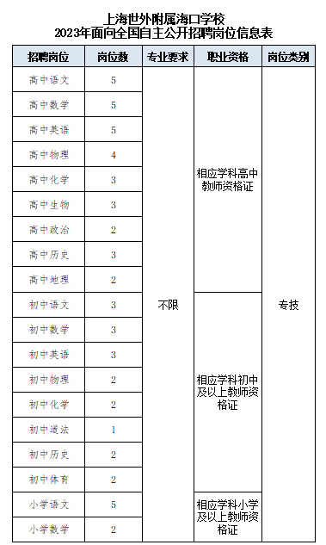
附件1.招聘岗位信息表

